Dainų šventė prasidėjo: Katedros aikštę užliejo dainos ir vaizdo projekcijos
Katedros aikštė virto „Dainos namais"
2014-07-02 21:36 Alfa.lt
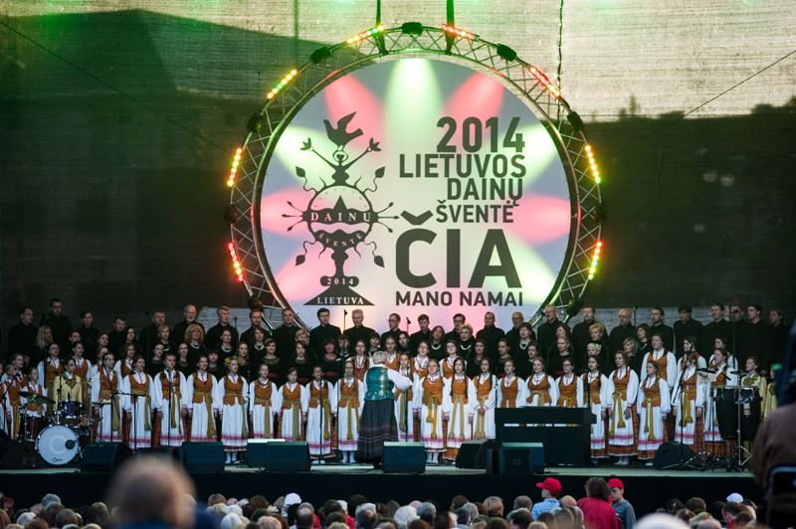
Dainų šventės atidarymo koncertas (Edvardas Blaževič | Fotodiena.lt)
Sostinės Katedros aikštėje koncertu „Dainos namai“ prasidėjo penkias dienas truksianti ir šimtus tūkstančių dalyvių ir žiūrovų įtrauksianti jubiliejinė, šiemet 90-metį švenčianti Dainų šventė „Čia mūsų namai“. Katedros aikštę ir jos prieigas užliejo muzika, dainos, o temstant - spalvų jūra bei įspūdinga trimatė projekcija – ant Katedros varpinės išdygo Dainų šventę simbolizuojantis Dainos medis.
Koncerto simboliu tapo virtualus paukštis, kuris, sklęsdamas ir vis pragysdamas didžiuliame ekrane, visus lydėjo per visą koncertą ir kvietė pažinti Lietuvos regionų simbolius, dainos savitumą ir grožį. Keturis metus lauktą koncertą populiariomis dainomis pradėjo chorai, paraginę kartu dainuoti publiką, susėdusią sausakimšoje Katedros aikštėje. Prasidėjo choro „Jauna muzika“, LRT vaikų choro ir publikos varžytuvės. Kas padainuos gražiau, garsiau, drąsiau? Pavyko!
Charizmatiškoji atlikėja Veronika Povilionienė kartu su grupe „Belzdinga“ pakvietė publiką toliau dainuoti kartu, ir ne bet ką, o pasauliniu nematerialiu paveldu vadinamas lietuviškas sutartines. Paskui – už širdies griebiančias karo dainas. Šventas giesmes. Ir vėl sekėsi neblogai...
Netrukus garo davė kapelija „Sutaras“, o scenoje netikėtai išdygę žemaičiai pareiškė, kad vilniečiai jiems nevadovaus, ir patys ėmė jiems vadovauti – versti juos apie pempę, kurmį ir kitus žemaičių gyvius greitakalbe dainuoti žemaitiškai...
Netrukus išmušė dainuojančių poetų, bardų valanda. Dar vienas būsimas jų tėvas Domantas Razauskas, dūdele pritariant „žmogui orkestrui“ Sauliui Petreikiui, pagaliau uždainavo apie meilę... Publika nurimusi sukluso. Pagoniškas apeigas moderniais tautiniais raštais išdabintoje scenoje surengė šiauliečių grupė „Kitava“. Daugeliui ir jos patiko.
Nelauktai vyriškiausiems iš vyrų – vyrų vokaliniam ansambliui „Quorum“ uždainavus „Kur tas šaltinėlis, kur aš jaunas gėriau, kur ta mano mergužėlė, kurią aš mylėjau...“- abejingųjų, žinoma, moterų ir merginų, nebeliko...
Atrodo, kad viltingas šio renginio režisieriaus Valentino Masalskio pasakymas: „Norime, kad kuo daugiau žmonių visa širdimi pajustų šventę, joje dalyvautų, todėl atidarymo vakarą kviesime dainuoti visus. Repertuarą sudarėme iš populiarių ir žinomų dainų, be to, padės ir titrai ekranuose. Tikime, kad dainą užtrauks ne tik scenoje esantys, bet ir visi susirinkę Katedros aikštėje“, – pasiteisino.
Liepos 2-6 dienomis Vilnius svečius sveikins išskirtinai pasipuošęs, tautiniai raštai papuoš pagrindinius sostinės simbolius – Mindaugo tiltą, Katedros varpinę, o grojantis Bernardinų sodo fontanas džiugins pamėgtomis lietuviškomis dainomis.
Liepos 3 dieną 13 val. įvyks Dainų šventės vėliavos pakėlimo ceremonija S. Daukanto aikštėje. Iš viso šventei parengta 12 renginių. Net 37 tūkstančiai dalyvių suvažiuos į Vilnių iš visos Lietuvos ir dar užsienio 14 šalių.
Šiemet daug dėmesio skiriama tautiniam kostiumui ir jo autentiškiems raštams, todėl jau liepos 3 d. rytą Mindaugo tiltas vilniečius ir miesto svečius pasitiks apgaubtas tradiciškai išmargintu rankšluosčiu. Vakarais, pasitelkus šiuolaikinės šviesos instaliacijos galimybes, tautiniai raštai sužibs ant Katedros varpinės.
Kasdien nuo 10 iki 23 val. šventinę nuotaiką kurs ir Bernardinų sodo centrinis fontanas, kas valandą grosiantis dainas iš Dainų šventės repertuaro: J. Gudavičiaus „Kur giria žaliuoja“, N. Sinkevičiūtės „Jau saulelę“, V. Stanaičio „Linksmuosius dūdorius“, J. Baltramiejūnaitės „Žemaičių galiopą“ ir kanklių muzikos improvizaciją, pereinančią į smagią styginių - instrumentų kapelos atliekamą polką. Nuo 22 val. iš fontano sklindančias melodijas papildys šviesos efektai.
http://www.alfa.lt/straipsnis/17110195/dainu-sventes-atidarymo-koncertas-prasidejo-choru-ir-publikos-varztyvemis#.U7R3-5R_uSo

